Projeto [CarSocial]

Documento de Visão do Produto

Análise e Desenvolvimento de Sistemas - UPF
Engenharia de Requisitos
Prof.: Tainara Lucateli Bernardi/ Alexandre Zanatta
Aluno: [Rafael Benedetti e Matheus Cardoso]
[2021]

Histórico de Revisões
Data | Versão | Descrição | Autor
05/10/2021 | 1.0.0 | Versão inicial e projeção do escopo | Rafael, Matheus
13/10/2021 | 1.0.1 | Requisitos Funcionais | Rafael, Matheus
19/10/2021 | 1.0.2 | Diagramas de caso de uso | Rafael, Matheus
26/10/2021 | 1.0.3 | Especificação dos casos de uso | Rafael, Matheus
16/11/2021 | 1.0.4 | Correções no documento | Rafael, Matheus

ÍNDICE

Projeto [CarSocial] 4
1 INTRODUÇÃO 4
Propósito do documento de visão do produto 4
Características do produto 4
Exclusões do projeto 5
Necessidades identificadas 5
Principais Stakeholders 5
Concepção do sistema 6
Identificação dos requisitos 6
Prioridade dos requisitos 6
2 REQUISITOS 7
Requisitos Funcionais 7
RF01 – Manter Pessoa 7
Requisitos Não-Funcionais 8
Requisitos de Segurança 8
Requisitos de Interface 8
Requisitos de Operacionais 8
Requisitos de Confiabilidade 8
3 ESPECIFICAÇÃO 9
Diagrama de Casos de Uso (UC) 9
Diagrama de casos de uso geral 9
Usuários do sistema 9
Especificação do caso de uso 10
Manter Pessoa 10
Realizar Login 12
Diagrama de atividades 14
Manter pessoa 14
Manter pessoa tipo 15
Manter pessoa login 15
4 PROJETO 17
Diagrama de classes 17
Modelo Entidade Relacionamento (MER) 18
5 MATRIZ DE RASTREABILIDADE 19
Requisito Funcional (RF) X Caso de Uso (UC) 19
Regras de Negócio(RN) X Caso de Uso (UC) 19
6 REFERÊNCIAS 20
Referências ao modelo do documento 20

Projeto [CarSocial]
_______________________________________________________________________________________________________________________________________________________________________________________________________
Documento de Visão do Produto
_______________________________________________________________________________________________________________________________________________________________________________________________________

- INTRODUÇÃO

Propósito do documento de visão do produto
O projeto trata-se de uma rede social destinada ao publico admirador de carros, onde o dono do carro poderá fazer postagens contendo fotos, descrição e alterações feitas no veículo. O aplicativo começa em uma tela onde é possível fazer login ou realizar o cadastro. Após isso é aberta a tela principal (feed) onde o usuário realiza suas postagens e acompanha as postagens dos demais usuários, também é possível reagir, comentar e compartilhar postagens.
Características do Software

- O projeto consiste na construção de uma rede social para entusiastas de carros.
- Para que um usuário possa acessar o sistema, ele deve preencher um auto cadastro. Por questão de segurança, para acessar o sistema, o usuário deve efetuar um login.
- Trata-se de um software simples e intuitivo para promover a interação entre entusiastas de carros.
- Numa postagem, o usuário poderá informar uma descrição, adicionar uma foto de seu automóvel e quais alterações foram feitas em seu veículo. O limite máximo de caracteres para a descrição é de 240.
- Haverá a opção de um usuário reagir, comentar e compartilhar a publicação de outro usuário.
- É proibida a postagem de links de acesso à sites de terceiros.
- Ao adicionar uma postagem, embaixo das fotos, o usuário poderá através de um RadioButton(botão de opção), selecionar quais modificações estão feitas em seu carro, o sistema trará algumas opções já cadastradas(alteração na suspensão, película, alteração de motor, rodas, pintura) e também existirá a possibilidade do usuário adicionar uma modificação
- Também será necessária uma rotina de criptografia de dados para os caracteres de senha dos usuários, caracteres estes que poderão ser gravados nos registros do cliente;
- O sistema precisara de acesso à internet para funcionar completamente.
- As publicações serão ordenadas por postagens mais recentes(da data mais recente para a mais antiga).

- O sistema deve funcionar via internet;
- O sistema deve ser homologado para uso em sistemas Android/Ios.
- O banco de dados a ser utilizado deve ser Firebase.

Principais Stakeholders
Identificação | Stakeholder | Responsabilidade | No projeto
Clientes | Rafael e Matheus | Responsável pela validação de requisitos | Fornecedor de requisitos e dono do produto.
Analistas de sistemas | Rafael e Matheus | Responsável pela análise do sistema. | Responsável por executar o processo de levantamento e análise dos requisitos e testar a solução.
Programador | Rafael e Matheus | Responsável por programar o software | Responsável por codificar a solução.

Concepção do sistema

Foram usados cinco métodos para que pudessem ser obtidos os requisitos do sistema:
- Entrevista com usuários
- Análise de documentação
- Reuniões com cliente
- Estudo de caso de outras redes sociais.
- Prototipação das telas

- REQUISITOS

Requisitos Funcionais

Os requisitos que descrevem os aspectos funcionais do sistema são apresentados a seguir:
ManterUsuario
ManterFeed
ManterPostagens
RF01 – Manter Usuário
Importância: [ X ] crítico [ ] importante [ ] útil
Dependência do(s) requisito(s): [Não possui]
Relacionamento com outro(s) requisito(s): [ RF02,RF03 ]
Priorização: [ 1 ]

PROBLEMAS/NECESSIDADES IDENTIFICADAS
Para acessar ao sistema, o usuário deve realizar um cadastro, passando suas informações pessoais.

SOLUÇÃO
Criar manutenção de usuários, com possibilidade de inserção, alteração e exclusão.
Dados que deverão ser considerados para o cadastro:
→ Nome
→ Data de nascimento
→ E-mail
→ Senha
→ Telefone

RESTRIÇÕES / EXCEÇÕES
- Um e-mail e telefone pode ser cadastrado apenas uma vez.
- Os campos nome, e-mail, senha , data de nascimento e modelo do carro deverão ser obrigatoriamente informados.

RF02 – Manter Feed
Importância: [ X ] crítico [ ] importante [ ] útil
Dependência do(s) requisito(s): [RF01]
Relacionamento com outro(s) requisito(s): [RF01,RF03]
Priorização: [ 1 ]

PROBLEMAS/NECESSIDADES IDENTIFICADAS
O Feed deverá listar postagens de todos os usuários com a possibilidade de um usuário realizar comentários em postagens de outros usuários e responder os mesmos, também podendo reagir com e moticons.

SOLUÇÃO
Criar uma manutenção para tela de Feed listar todas as postagens com a possibilidade de comentários e reações.
Deve conter na tela de Feed:
→ Postagens realizadas
→ Reações
→ Comentários

RESTRIÇÕES / EXCEÇÕES
- Para o usuário ter acesso ao Feed, comentar e reagir é obrigatório estar logado no sistema.
- Só pode reagir uma única vez.
- O número de comentários é ilimitado.
- A ordem de postagem é sempre da data e hora atual para a data e hora mais antiga.
- A quantidade máxima de caracteres para cada comentário é de 200 caracteres.

RF03 – Manter Postagem
Importância: [ X ] crítico [ ] importante [ ] útil
Dependência do(s) requisito(s): [RF01,RF02]
Relacionamento com outro(s) requisito(s): [RF01,RF02]
Priorização: [ 1 ]

PROBLEMAS/NECESSIDADES IDENTIFICADAS
Deve existir a possibilidade de um usuário realizar postagens, adicionando uma descrição, uma foto e informações sobre seu carro.

SOLUÇÃO
Criar uma manutenção para o usuário realizar suas postagens com possibilidade de inserção, alteração e exclusão de texto e fotos.
→ Descrição para postagem
→ Imagens

RESTRIÇÕES / EXCEÇÕES
- Quantidade máxima de caracteres para postagem é de 300 caracteres.
- Para realizar uma postagem é obrigatório o usuário estar logado no sistema.
- Para realizar uma postagem é obrigatório conter uma descrição mínima de 20 caracteres.
- Para realizar uma postagem é obrigatório conter no mínimo uma foto e no máximo 15.
- Apenas o usuário que criou a postagem pode deletar e alterar.
- Apenas o usuário que criou a postagem pode deletar e alterar.

RF04 – Manter Carro
Importância: [ ] crítico [ X ] importante [ ] útil
Dependência do(s) requisito(s): [RF01]
Relacionamento com outro(s) requisito(s): [RF01]
Priorização: [ 2 ]

PROBLEMAS/NECESSIDADES IDENTIFICADAS
Deve existir a possibilidade de um usuário realizar postagens, adicionando uma descrição, uma foto e informações sobre seu carro.

SOLUÇÃO
Criar uma manutenção para o usuário realizar suas postagens com possibilidade de inserção, alteração e exclusão de texto e fotos.

→ Modelo do carro.
→ Ano do carro.
→ Modificações realizadas no veículo.
→ Placa do Veículo.
→ Oficina em que fez as modificações.
→ Quilometragem do veículo.
→ Motorização.
→ Opcionais.

RESTRIÇÕES / EXCEÇÕES
- Só poderá ser cadastrado um veículo com a mesma placa.
- Para cadastrar um veículo, o usuário deverá estar logado/registrado

.Requisitos Não-Funcionais

Os requisitos que descrevem os aspectos não-funcionais do sistema são apresentados a seguir:
Requisitos de Segurança
Ident. | Descrição
RNF/SEG-01 | O usuário autorizado deverá efetuar login no sistema para poder realizar as operações.
RNF/SEG-02 | O sistema fara backup de todos os dados salvo em seu banco semanalmente
Requisitos de Interface
Ident. | Descrição
RNF/INT-01 | O sistema deve ter uma interface visual de fácil utilização.
RNF/INT-02 | O sistema deve manter uma interface que proporcione alta produtividade para os usuários.
RNF/INT-03 | O sistema deve manter uma interface fluida e bem simples para englobar todos os usuários.
RNF/INT-04 | O sistema tera uma interface toda desenvolvida em modo escuro.
Requisitos de Operacionais
Ident. | Descrição
RNF/OPE-01 | O sistema deve ser desenvolvido em Ionic + Angular.
RNF/OPE-02 | O sistema deve ser desenvolvido em uma arquitetura em camadas.
RNF/OPE-03 | A camada de aplicação para dispositivos moveis com as principais plataformas de mercado (Android e IOS).
RNF/OPE-04 | O sistema funcionara apenas em aparelhos Android com o sistema operacional á partir da versão 6.0.1 e em sistemas IOS á partir da versão IOS 9.
Requisitos de Confiabilidade
Ident. | Descrição
RNF/CON-01 | O sistema deve estar disponível 24 horas por dia durante os 7 dias da semana. Por não se tratar de um sistema crítico, o sistema poderá ficar fora do ar por no máximo 24hs.
RNF/COM-02 | O sistema deverá possuir redundância de banco e aplicação, utilizando outro provedor, para ser ativado no caso de falha na RNF/COM-01.
RNF/COM-03 | Caso o sintema perca acesso ao banco de dados o fedd mostrara sempre os dados que já foram carregados anteriormente.

- ESPECIFICAÇÃO

Diagrama de casos de uso geral
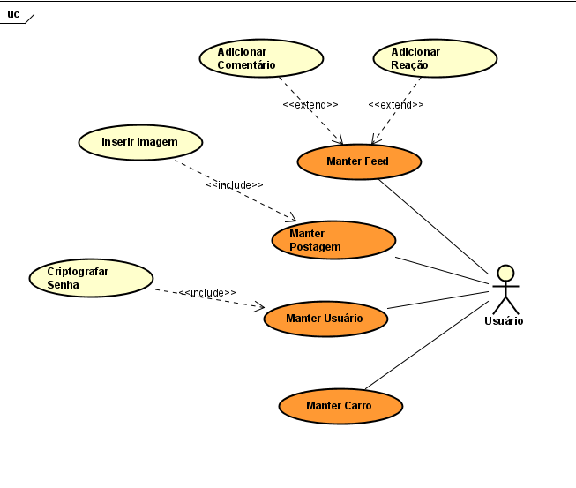

Usuários do sistema
Usuário: realiza atividades relacionadas ao uso do sistema pelo usuário;

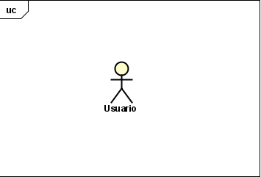

Especificação do caso de uso

Manter Usuário

[UC01]
Nome: |  | Manter Usuário
Descrição: |  | Este caso de uso descreve a ação para o usuário realizar manutenções em seu cadastro.
Atores: |  | Usuário
Prioridade: |  | [ 1 ]
Requisito associado: |  |  | RF01
Entradas e pré-condições: |  |  | - Acesso ao sistema.
Saídas e pós-condições: |  |  | - Usuário cadastrado.
Fluxos de eventos
Fluxo principal: | - O usuário informa Nome.  - O usuário Data de nascimento.  - O usuário informa o E-mail.  - O usuário informa a Senha.  - O usuário informa o Modelo do carro  - O usuário informa o Ano do carro.  - O usuário informa o Telefone.  - O usuário faz uma pequena descrição de todas as alterações realizadas no veículo.  - O usuário executa a ação de cadastrar, clicando no botão “cadastrar”.  - O sistema realiza a ação de abrir conta.
Fluxo alternativo: | FA01 – Cancelar operação  Caso o usuário selecione a opção de cancelar alguma operação.  - O sistema volta para o fluxo principal.
Fluxo de exceção: | FE01 – Campo obrigatório não informado  O sistema verifica se os campos Nome , Data de nascimento , E-mail , Senha e Modelo do carro foram preenchidos, caso contrário ele exibe a mensagem com o campo obrigatório que não foi informado.  FE02 – E-mail já cadastrado  O sistema verifica se o e-mail informado já está cadastrado, se estiver cadastrado ele exibe a mensagem que o e-mail já está cadastrado.  FE03 – Senha incorreta  O sistema verifica se as duas senhas digitas pelo usuário coincidem, caso contrário ele exibe a mensagem de senha incorreta.
Esboço de tela: | 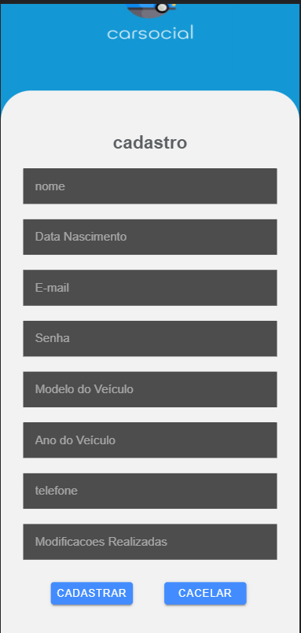
Cenários: | CEN01 – Usuário completa todos os dados corretamente  O usuário informa todos os dados necessários corretamente para realizar o cadastro.  CEN02 – Usuário completa os dados parcialmente  O usuário informa os dados parcialmente.

Manter Postagem

[UC02]
Nome: | Manter Postagem
Descrição: | Este caso de uso descreve a ação para o usuário realizar uma postagem.
Atores: | Usuário
Prioridade: | [ 1 ]
Entradas e pré-condições: |  | - Usuário deve estar cadastrado no sistema.
Saídas e pós-condições: |  | - Usuário visualizará sua postagem no Feed.
Fluxos de eventos
Fluxo principal: | - O usuário informa a descrição de sua postagem.  - O usuário insere uma ou mais imagens.  - O usuário lista as modificações realizadas no seu veículo.  - O usuário executa a ação de postar, a partir do botão Realizar Postagem.  - O usuário executa a ação de entrar, a partir do botão Entrar. [FE01] [FE02] [FE03]  - O sistema realiza a postagem.
Fluxo alternativo: | FA01 – Salvar Rascunho  Caso o usuário não queira realizar a postagem naquele momento ele pode salvar a mesma nos rascunhos, utilizando os passos a seguir:  - O usuário informa a descrição de sua postagem.  - O usuário executa a ação de Cancelar operação. [FA02]  - O sistema exibe as opções de Cancelar operação.  - O usuário escolhe a opção e executa a ação de Salvar Rascunho.  - O sistema salva o Rascunho.  FA02 – Cancelar operação  Caso o usuário selecione a opção de cancelar alguma operação.  - O sistema volta para o fluxo principal.
Fluxo de exceção: | FE01 – Campo obrigatório não informado  O sistema verifica se a descrição foi informada e se a postagem contem alguma foto, caso contrário ele exibe a mensagem com o campo obrigatório que não foi informado.  FE02 – Quantidade de caracteres excedida  Caso a descrição contenha mais de 300 caracteres, o sistema exibe a mensagem informando que a quantidade máxima de caracteres foi excedida.  FE03 – Quantidade mínima de caracteres não atendida  Caso a descrição contenha menos de 20 caracteres, o sistema exibe a mensagem informando que a quantidade mínima de caracteres não foi atendida.
Esboço de tela: | 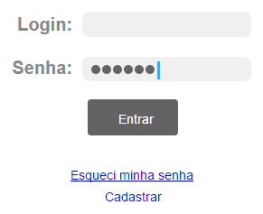
Cenários: | CEN01 – Usuário realiza postagem corretamente  O usuário informa os dados corretos realizar .  CEN02 – Usuário com descrição correta e sem imagens  O usuário informa a descrição corretamente mas não insere nenhuma imagem.  CEN03 – Usuário sem nenhuma descrição e sem imagens  O usuário informa a descrição e imagem corretamente.  CEN04 – Usuário não informa nenhum dado  O usuário não informa nenhum dado.

Diagrama de atividades
“O diagrama de atividade é um diagrama definido pela UML, e representa os fluxos conduzidos por processamentos. É essencialmente um gráfico de fluxo, mostrando o fluxo de controle de uma atividade para outra. Comumente isso envolve a modelagem das etapas sequenciais em um processo computacional. Este diagrama representa uma alternativa de detalhamento diagramático de um caso de uso complexo”.

Manter Usuário
Diagrama que descreve as atividades executadas no caso de uso de referência.

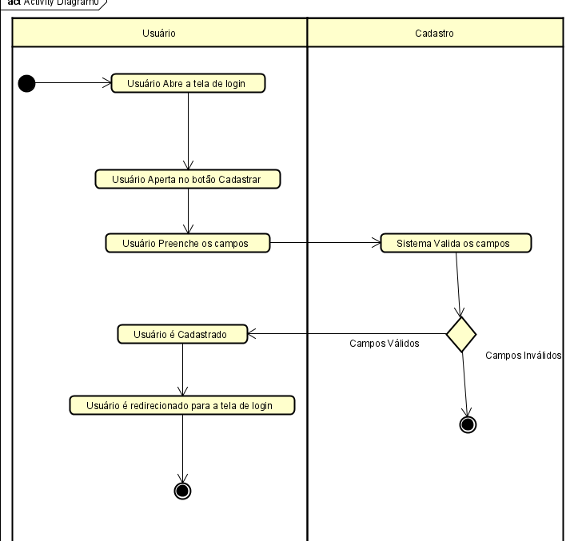
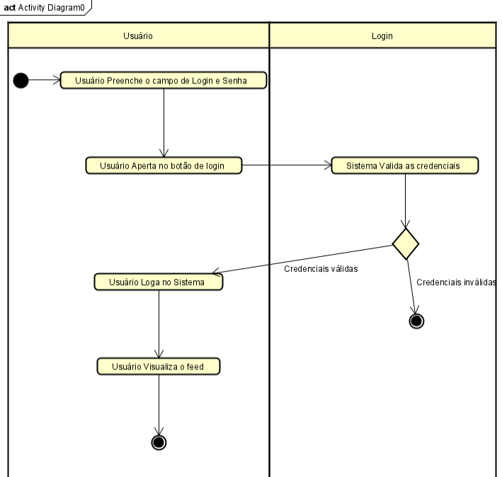

Manter Carro
Diagrama que descreve as atividades executadas no caso de uso de referência.
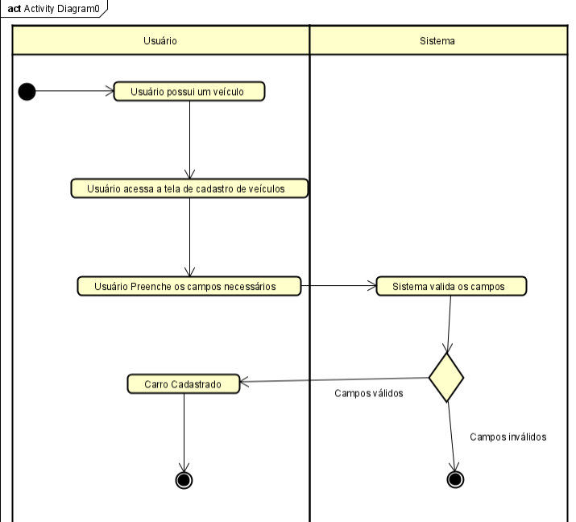

Manter Postagem
Diagrama que descreve as atividades executadas no caso de uso de referência.
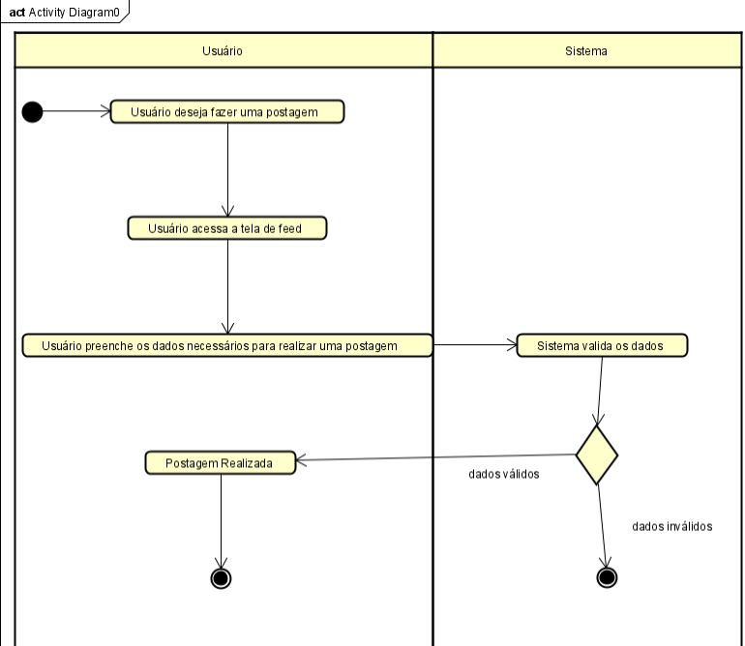

- REFERÊNCIAS

Referências ao modelo do documento
Esta subseção apresenta as referências aos documentos que utilizamos no auxílio à construção deste documento de requisitos.

- Referência das redes sociais mais utilizadas, como Facebook, Twitter e Instagram
www.twitter.com.br
www.instagram.com.br
www.facebook.com.br
- Periódicos da CAPES - http://www.periodicos.capes.gov.br/
- Referências da Disciplina Engenharia de Software Educativo - http://www.cin.ufpe.br/~asg/nova_pagina_1.htm
- Página da Disciplina Especificação de Requisitos e Validação de Sistemas- http://www.cin.ufpe.br/~if716/
- Experiência na construção de outros documentos.

